Arbeitsblatt
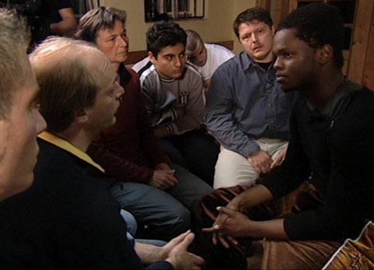

Jugendgewalt
Massiv aggressiv und der Frust danach

52:00 Minuten

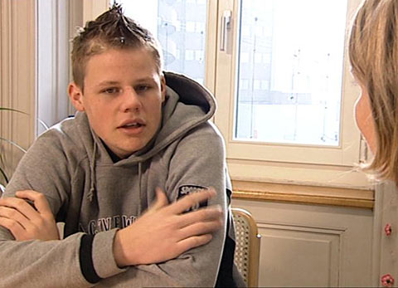 |  | 1. Hast du schon einmal Erfahrungen mit jugendlicher Gewalt gemacht? Welche Gründe gab es dafür? Was denkst du, warum werden Jugendliche gewalttätig?  2. Welche Möglichkeiten gibt es, um Gewalt zu verhindern? Wohin soll man sich wenden, wenn man Opfer von jugendlicher Gewalt wurde?  3. Warum wehrte sich Andi schon als Kind mit den Fäusten?  4. Was ist das Ziel des Antiaggressivitätstrainings?  5. Melanie und Valon wohnen nicht bei ihren Eltern. In welchen beiden Institutionen sind die beiden untergebracht?  6. Wieso erzählte Florian seinen Eltern nicht, dass ihn ältere Jugendliche brutal zusammengeschlagen hatten?  7. Was verstehen die Jugendlichen unter «ausnehmen»?  8. Wie fühlten sich Andi, Melanie und Valon, als sie in der  Gruppe Gewalt ausübten? Wie kam es jeweils zu diesen gewaltsamen Taten?  9. Welche konkreten Folgen hatten die Schlägereien für Florian, und was empfahlen ihm seine Eltern?  10. Was hat sich im Leben von Melanie verändert, seitdem sie nicht mehr zu Hause wohnt?  11. Warum erhielt Valon auch nach wiederholten Gewalthandlungen und Gefängnisaufenthalten immer wieder die Chance, ins Heim zurückzukehren?  12. Wo hat Florian Hilfe gefunden?

